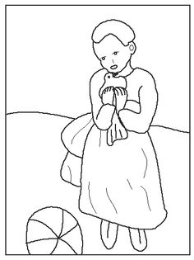
Χρωματίζω το έργο του Πικάσσο « Το παιδί με το περιστέρι».

